Dạy trẻ kỹ năng thoát hiểm khi bị bắt cóc
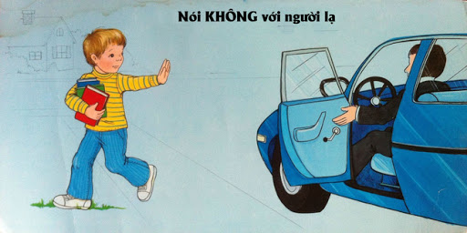

Hàng loạt các vụ bắt có trẻ em ngày càng gia tăng với nhiều thủ đoạn tinh vi khiến nhiều bậc cha mẹ hoang mang lo lắng. Trước tình trạng này, phụ huynh cần có biện pháp bảo vệ trẻ con an toàn và nâng cao nhận thức cho con trẻ. Dạy trẻ kỹ năng thoát hiểm khi bị bắt cóc là giải pháp cần thực hiện.

1/ Không được nổi loạn khi bị bắt cóc

Hãy dạy trẻ cách bình tĩnh, không quá nổi loạn và chờ đợi cơ hội thoát thân là kỹ năng thoát hiểm khi bị bắt cóc trẻ cần ghi nhớ. Hoảng sợ, la hét, quấy phá chỉ làm kích thích kẻ bắt cóc gây nguy hiểm cho bé.

2/ La hét ngay khi gặp bảo vệ hay cảnh sát
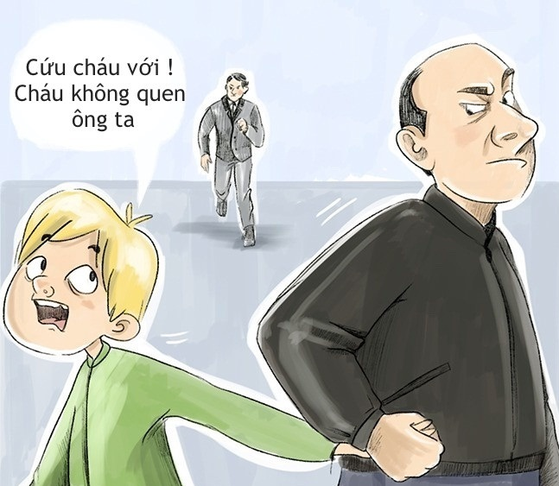

kỹ năng thoát hiểm khi bị bắt cóc

Nếu may mắn gặp được bác bảo vệ hay chú công an gần đó hãy dạy bé chạy nhanh đến và nói với họ rằng đây là người lạ, bé không quen nhờ giúp đỡ cách ly khỏi nghi phạm bắt cóc.

3/ Giúp con nhớ địa chỉ nhà ở

Hãy dạy con nhớ địa chỉ nhà, tên bố mẹ lẫn số điện thoại để nếu bị lạc bố mẹ hay thoát khỏi kẻ bắt cóc bé có thể nhờ ai đó đưa về nhà an toàn.

4/ Giúp con xác định người có thể giúp đỡ

Cha mẹ nên giúp trẻ nhân diện ai là công an, cảnh sát hay bảo vệ là những người có thể giúp đỡ mình khi có nguy hiểm xảy ra.

5/ Không được nhận bất cứ thứ gì từ người lạ

kỹ năng thoát hiểm khi bị bắt cóc

Đây là kỹ năng thoát hiểm khi bị bắt cóc cần ghi nhớ. Bọn tội phạm thường dùng bánh kẹo, đồ chơi bắt mắt để thu hút sự chú ý từ trẻ rồi thực hiện hành vi xấu xa của mình.

6/ Không được mở cửa cho người lạ

Dạy trẻ không được mở cửa cho người lạ nhất là khi trẻ ở nhà một mình. Chỉ được mở cửa cho những ai thật sự thân quen như ông bà đến thăm nhà. Điều này sẽ giúp ngăn chặn kẻ gian đột nhập vào nhà bắt cóc trẻ.

Dạy trẻ kỹ năng thoát hiểm khi bị bắt cóc không phải trang bị khi sự việc xảy ra rồi mới bắt đầu phòng tránh. Mà nó cần được trẻ ghi nhớ ngay khi trẻ con bắt đầu tiếp xúc với cuộc sống, có dấu hiệu tò mò về mọi thứ xung quanh. Đây là giai đoạn trẻ dễ bị kẻ xấu dụ dỗ thực hiện âm mưu gian manh của mình.

